Žaslių seniūnija
Vilniaus g. 3, Žaslių mstl., Kaišiadorių r. sav.
Tel. (8 346) 44342
el.p. zasliu.seniunas@kaisiadorys.lt
ŽASLIAI
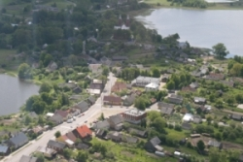 |  | 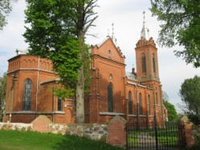
Žaslių miestelio centras |  | Žaslių Šv. Jurgio bažnyčia  LT-56060 Žasliai, Žaslių sen. Kaišiadorių r.  Tel. (346) 44365
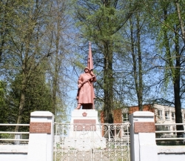 |  | 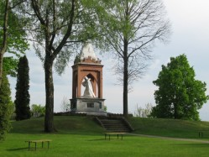
Kario paminklas sovietinių karių kapinėse |  | Jėzaus, nešančio kryžių, koplyčia
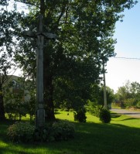 |  | 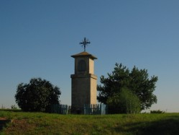
Nepriklausomybės kryžius |  | Statkūniškių koplytėlė
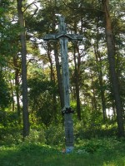 |  | 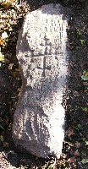
Kryžius Kliuko pušynėlyje,  čia žuvusiems ir užkastiems partizanams |  | Naujažerio akmuo su ženklais
KRIVONYS
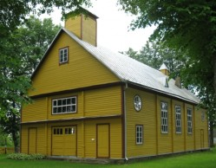 |  | 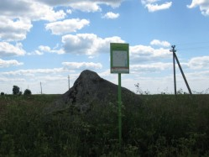
Krivonių bažnyčia  LT-56397 Krivonių k., Žaslių sen., Kaišiadorių r.  Tel. (346) 44365 |  | Totoriškių akmuo
GURONYS
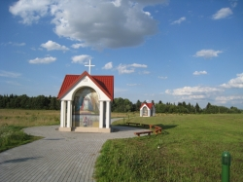 |  | 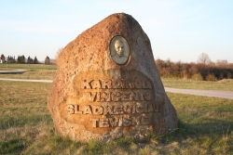
Guronių rekolekcijų namai  Eucharistinio Jėzaus seserys  Kard. V. Sladkevičiaus tėviškė  Guronių k., Kaišiadorių r. sav.  El.pašto adresas: rekolekcijos@sje.lt  http://sje.lt/guroniu-rekolekciju-namai/apie-mus  Tel. 8-611 16801, 8-620 74246 |  | Kardinolo V. Sladkevičiaus tėviškė  aut. M. Jakštas
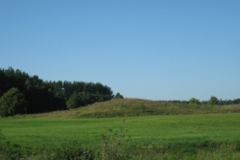 |  | 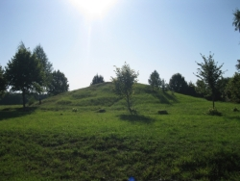
Guronių alkakalnis, vadinamas Zvaninyčia |  | Guronių alkakalnis, vadinamas „Kiškio bažnyčia“
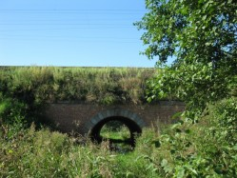
Guronių pralaida
BUDELIAI |  | PADALIAI
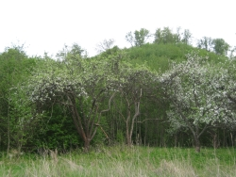 |  | 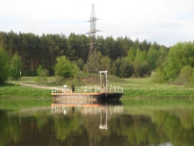
Budelių (Skarbo) piliakalnis  aut. G. Kanevičiūtė |  | Padalių keltas  aut. G. Kanevičiūtė
LAUKAGALIS |  | EUROPOS MIŠKAS
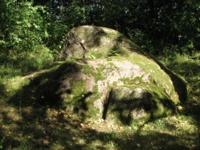 |  | 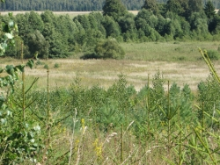
Laukagalio akmuo (vadinamas Didžiuoju aukuru) |  | Laukagalio akmuo su „Žmogaus pėda“  Laukagalio piliakalnis (vadinamas Pavalių piliakalniu)
MANČIŪNAI
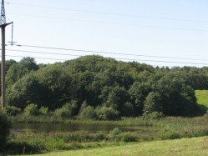
Mančiūnų piliakalnis

